达摩院白掌门手稿
少林三化流（4.0版）
白掌门
开辟少林派拳脚武学宗派——少林三化流。
本宗的主手拳脚统一采用少林的无相劫指，并采用化掌为刀、化指为剑和化拳为枪为经脉，配合本门武学的战术特点进行战斗。由于目前能配合化腿为鞭的九龙鞭法，其武学招式一般，故而放弃化腿为鞭经脉。
本文从套路优势，武学分析，属性加点，武功搭配，经脉，心法秘要6方面来阐述。

1.套路优势
少林用三化经脉打拳的优势：
（1）.化拳为枪可以用少林本门的达摩神禅杖，招式系数1.8，目前最高的招式棍法，别的门派很难嫖到。
（2）由于当前版本拳脚的输出弱势，快攻成为了拳脚对抗神兵的出路，三化经脉可以配合拳脚打出更多的输出。根据实践观察，140岁后同期PVP，满内使用条件下：
常规局 双方都有10w+血量，每局对攻45-55次，平均50次。采用1.5前后摇的无相劫指在此期间，可触发12-14次，平均13次，理论的输出数值为13*1300=1.69w，除去对手闪避、招架、偏转、盾等防御手段，输出一共可增加约1.2w伤害。
苟局 双方都有10w+血量，每局对攻55-80次。采用1.5前后摇的无相劫指在此期间，根据上文引用增加约1.2w伤害；空内后进入苟局，可触发约10-15次，按10次计算，理论的输出数值为10*1000=1w，除去对手闪避、招架等防御手段，输出一共可增加约8000伤害。以上两者相加共计产生输出约2w。
（3）落水生莲的CD20秒比较短，副手刚好配合昆仑掌减CD技能，可以使得落水的技能更快的释放。由于落水的捆绑武学机制，这也是目前唯一可以让落水技能减CD的方法。
（4）在飘逸灵动和妙手空空经脉的支持闪避面板的经脉条件下，轻功搭配七星、潜龙等高闪避系数的轻功，可以有更多的生存空间。在低加力的情况下可以触发更多次的三化经脉。
（5）由于化经脉采用的武学是猴剑狗刀，其命中都是极低的，恰好利用无相劫脉的技能降闪。无相劫指技能劫数难逃，10重技能25秒CD，[降敌闪避]系数8.8,持续时间14.6秒，让整场比赛约一半时间都让对手处在降闪的状态，可以变相拉高化掌为刀、化指为剑和化拳为枪的命中。
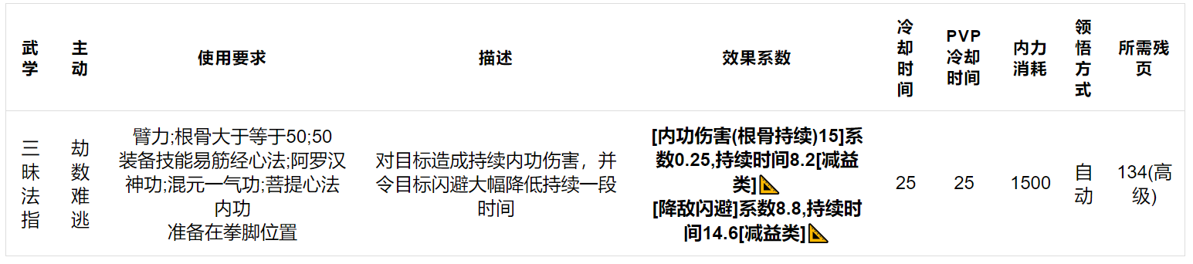

2.武学分析
本版本中，少林本门的无相劫指为最强拳脚。数据分析如下：
93的攻击系数：臂力越高，该系数扩展数据越高。93在众多武学中具有优势，需要增加一定臂力。
命中系数&招式命中：80命中系数很一般，但是招式命中有0.5。同时，有了它的技能加持可以提供近15秒的降闪避，使得无相劫指的命中还不错。
加力攻击&加力伤害：15的加力攻击和88的招式伤害非常高，这两个数据压制了大部分拳脚。同时，这也意味着使用无相劫指在高加力的情况下，总体的攻击数值是比其他拳脚更加高，而低加力就无法体现出它的优势。因此，使用无相劫指最好采用高加力。

3.属性加点
按15点的悟性计算，共可以分配285点属性点。
本宗采用中臂力，低身法，高根骨的加点策略。最终的属性分配加点为：臂力102 身法43 根骨140。具体分析如下：
身法：
根据本门轻功落水生莲攻速仅为80这一特点，先天身法分别在43和74会出现越阶。而落水生莲的技能所提供的加防和卸力，在低身法时候依然可以很肉，所以把属性点过多浪费在身法上的意义不大。故而，身法选择采用43点。
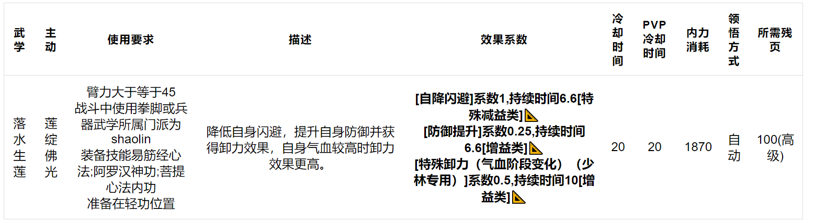
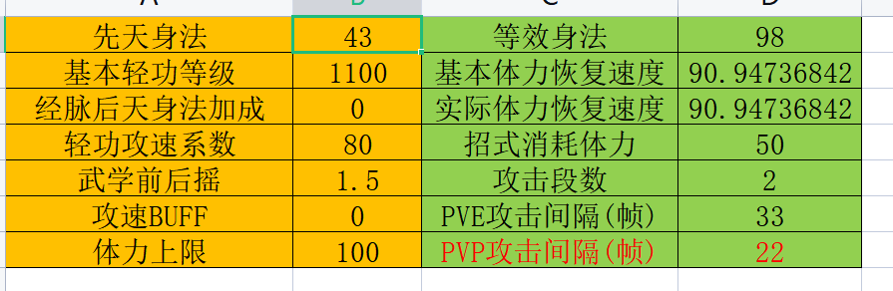
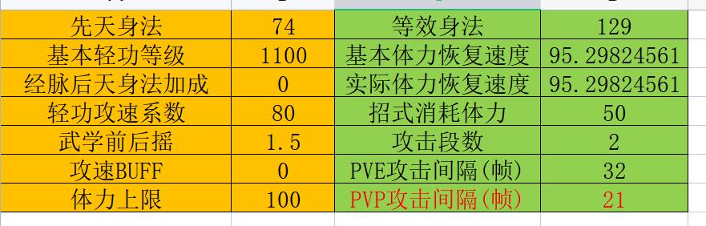
根骨：
由于少林的打法偏向于肉，在前期可以多使用落水生莲的卸力，因此须使用高根骨保证高血量，力求半血以上时候可以释放2-3次落水生莲花。而考虑到菩提心法的根骨上限是250，除去110点的后天身法，根骨选择采用140点。

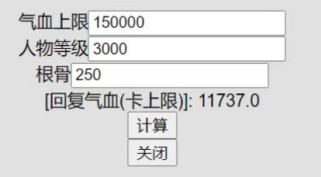
菩提身法的根骨上限临界值

臂力：
基于以上加点，臂力的点数最终控制在285-43-140=102点。

- 武功搭配
总体来说，由于拳脚武学多了副手位，可根据对手的不同打法，采取相应的副手武学。
对于爆发套路的对手，如嫁衣，天魔：
无相劫指/昆仑掌+易筋经+落水生莲/七星迷踪步
无相劫指/天残+易筋经+七星迷踪步/潜龙/虚空
——主要以易筋经的盾抵抗对手

对于苟套路的对手，如华盾，反弹：
无相劫指/昆仑掌+菩提心法+落水生莲/潜龙/飞影十三逝/虚空
无相劫指/灵犀一指+菩提心法+逍遥棍法+华胥引
——菩提心法终于用上了，开始有了新的开发价值，比如:对手开盾或震buff，我们自己减速自己。
对于命中率差的对手，由于打拳有了妙手空空经脉，那就给我们的武学搭配多了一个选择，内功甚至可以放弃本门内功，采用天机决（明玉功），形成大量的闪避：
无相劫指/昆仑掌+天机决+潜龙/飞影十三逝/虚空

对于buff过多的对手，副手位置可以放弹指神通，如武当和金钱帮的多buff：
无相劫指/弹指神通+易筋经/天机决+藏狐步

- 经脉
由于三化流占据了3条经脉，如此高成本的投入意味着其他经脉需要配合三化的进攻思路进行设计。本节将有价值的经脉列出，根据个人喜好选择：

经脉名称 描述
化掌为刀 本宗三化打法，必备
化指为剑 本宗三化打法，必备
化拳为枪 本宗三化打法，必备
妙手回春 增加存活几率，必备
三花聚顶 和三化的快攻战术冲突，但对苟拳脚的对手有效，非必备
招招致命/羚羊挂角 两者二选一即可，否则大概率会浪费其中一条，必备
貌似利刃 必备
姣容护体 必备
貌比刀剑 根据颜值选择，非必备
貌不可摧 根据颜值选择，非必备
水月镜花 根据颜值选择，非必备
以一敌百 增加三化流输出，缩短战局时间，必备
抱元守一 补防御，收益一般，但这样会和背水一战冲突，非必备
妙手空空 补闪避，收益大，但这样会和背水一战冲突，非必备
杀意凌然 增加三化流输出，缩短战局时间，但效果一般，非必备
金刚不坏 根据个人喜好，非必备
飘逸灵动 根据是否玩闪避流而定，非必备
背水一战 缩短战局时间，必备。（面对苟节奏的战局，该经脉效果差）
不动如山 根据个人喜好，非必备（面对苟节奏的战局，该经脉效果差）
绝处逢生 根据个人喜好，非必备（面对苟节奏的战局，该经脉效果差）
酒国中人 根据个人喜好，非必备
以食为天 根据个人喜好，非必备
6.心法秘要
- 由于三化经脉的输出是独立计算的，不受攻击buff的影响。因此不必期望利用嫁衣的攻击buff带动化经脉打出更高的输出。
- 无相劫指的降闪buff是有局限性的，降闪buff是在对手原有的基础闪避上进行降低，不参与对手的闪避buff加成。也就是说，在对手无闪避buff的情况下降闪buff是有效的，但是当对手开启闪避buff以后，无相劫指的降闪buff则会大打折扣。因此，对手开启高系数的闪避buff时候不要用无相劫指的降闪技能，不仅耗费内力效果也差。
- 如果感觉中臂力的输出不够，想玩更花哨的，可以突破该流派的限制（把前面的属性加点撕掉），采用高臂力、低身法、低根骨的加点，内功采用经典的烟云+嫁衣+天残腿。但是，这样做有很大风险，虽可得意一时，遇到真正厉害的绝顶高手必定吃亏。
- 少林三化流天敌：
（1）爆发流：如嫁衣神功的爆发套
（2）苟内功：如北冥神功、太极神功
（3）苟兵器：如大环刀、长枪
（4）苟盾：如华山双盾

白掌门于2022.9.21手书

